Муниципальное общеобразовательное учреждение
средняя общеобразовательная школа № 16
г. Таганрога Ростовской области

Внеклассное мероприятие по биологии
в 6 классе
«Будьте с ними осторожны!»

подготовила
учитель химии и биологии
Лаврентьева Снежана Павловна

г. Таганрог
2010г.

Внеклассное мероприятие
«Будьте с ними осторожны!»
(слайд № 1)

Методические рекомендации: мероприятие под таким названием проводится для учащихся 6 классов. Перед началом мероприятия зал оформляется красочными тематическими стенгазетами.
С.П. Лаврентьева

Цели:

- познакомить учащихся с комнатными ядовитыми, ароматическими растениями, растениями вампирами;
- способами оказания первой помощи при отравлении ароматическими веществами, ядами растений;
- дать рекомендации по уходу за такими растениями.

Образовательные задачи:

- закрепление в процессе практической деятельности теоретических знаний, полученных на уроках природоведения и биологии;
- вовлечение в словарный запас биологических и экологических слов и выражений;
- развитие коммуникативных навыков;
- осуществление межпредметных связей.

Коррекционные задачи:

- развитие памяти, внимания;
- развитие образного мышления;
- развитие творческого воображения;
- развитие восприятия;
- повышение самооценки, снижение тревожности.

Воспитательные задачи:

- воспитание любви и уважения к изучаемым предметам;
- развитие творческих способностей учащихся;
- самореализация личности подростка в коллективе через внеклассную деятельность.

Ход мероприятия

(слайд № 2) “Кто выращивает цветы, тот приносит радость себе и людям.”
Народная мудрость
Ведущий: (слайд № 3) Знакомство человека с ядовитыми растениями началось еще на заре его истории. Этому способствовали собственный, часто горький опыт и наблюдения за дикими, а потом и домашними животными, которые обычно избегают таких растений.
Накапливая сведения о ядовитых растениях, человек все шире стал использовать их в своей жизни. Особенное значение приобрели растения, употребляющиеся для лечения болезней, приготовления приманок для зверей, создания отравленного оружия. Многие из таких растений считались священными. В некоторых странах ядовитые растения использовались для определения виновности подозреваемых в преступлениях: им давали дозу растительного яда, выживший считался невиновным. Яды применялись и для казни приговоренных к смерти. Ядовитые растения составляют приблизительно два процента от общего числа видов, в нашей стране их около 400 видов. Сегодня мы познакомимся с некоторыми из них.
Многие комнатные цветы опасны для хозяев. Наши бабушки выращивали фикусы, традесканцию или алоэ. Сегодня в жилищах цветет и пахнет заморская экзотика. На диковинные растения у нас настоящий бум.
Но не все знают, что у одних растений ядовиты цветы, у других ягоды и корневища, у третьих млечный сок. В каждом кабинете школы есть ядовитые и опасные для здоровья детей растения.
Сегодня я хочу с вами поговорить об этих красивых, но опасных цветах.
Для того чтобы начать наше мероприятие мне хотелось представить наше многоуважаемое жюри. (представление жюри) Оценивать наше жюри по пятибалльной системе. Впереди нас ждут конкурсы и развлечения для команд. Итак, начнём!

Конкурс 1. «Загадки» (слайд № 4)

Ведущий: Будьте внимательнее, сейчас вам будут загаданы интересные загадки. Команды будут отвечать по очереди. За каждый правильный ответ команда получает 1 балл. Если команда не может дать правильный ответ, ответить может следующая команда.

- На окне, на полке
Выросли иголки
Да цветки атласные -
Алые и красные. (Кактус) (слайд № 5)

- Очищают воздух,
Создают уют,
На окнах зеленеют,
Круглый год цветут. (Герань) (слайд № 6)

- Вверх по стенке крутой,
По бетонке литой
Многоножка ползет,
С собой листья везет. (Плющ) (слайд № 7)

- На моем окошке поселился ежик.
Все глядит в окошко, а ходить не может.
Где же его лапки? Где у него рожица?
Может он без шапки от мороза ежится? (Кактус) (слайд № 8)

- Он зеленый, а не луг,
носит платье, а не пастух,
Он цепко висит, а не крюк,
на стену влез, а не паук. (Плющ) (слайд № 9)

- У садовницы - первой модницы
Платье то ли полиняло,
То ли краску поменяло:
Все было лиловое,
Стало васильковое. (Гортензия) (слайд № 10)
Жюри оценивают первый конкурс и выставляют первые оценки.

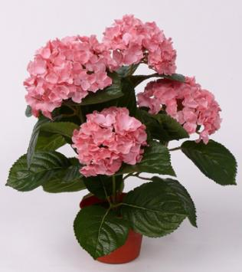
Гортензия
(слайд № 11) Гортензия, или гидрангия (Hydrangea) крупнолистная
Одни ботаники относят ее к семейству камнеломковых, другие выделяют отдельное семейство гидрангиевых. Родом растение из Японии, откуда его привезли в Европу в1790 году. Цветки образуют красивые соцветия, напоминающие разноцветные шары. Цветки гортензии розовые, однако, их можно сделать голубыми, если ее поливать алюмокалиевыми квасцами. Растение это ядовито, его листья и цветки содержат смесь, в которой есть ионы цианида, опасно его соединение с водой или слюной.
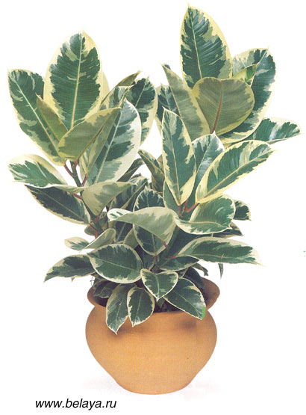
Фикус каучуконосный
(слайд № 12) Фикус каучуконосный (Ficus elastica)
Именно этот вид можно встретить во многих кабинетах. Родом он из Индии, где растет в лесах, достигая 30 метров и более в высоту. Листья широкие, кожистые, темно-зеленого цвета. Это растение называют резиновым деревом, деревом "коровой", так как в стебле этого растения содержится млечный сок, имеющий каучук. Капли белого сока видны и при случайном обламывании листьев. Сок может попасть на кожу вызывая ожоги. При попадании в глаза сок вызывает конъюктевит, ожог роговицы и даже может привести к слепоте.

Конкурс 2. «Таинственная пуансеттия» (слайд № 13)

Ведущий: Каждая команда получает ребус. В течение двух минут вам необходимо их решить. За временем будет следить один из членов жюри. За правильно угаданный ребус можно заработать 3 балла.
(слайд № 14)
Ребус «Таинственная Пуансеттия»
Задание.
1. Первое слово – напиток, производимый коровой.
2. Второе слово – напиток в чашке.
3. От первого слова отделите последние две буквы.
4. Присоедините второе слово.
5. Получите другое название Пуансетти прекраснейшей


Жюри оценивают конкурс, выставляют оценки и подводят предварительные итоги.

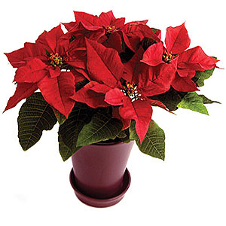
Пуансеттия прекраснейшая
(слайд № 15) Молочай красивейший - Пуансеттия прекраснейшая (Poinsettia pulcherrima)
Во многих странах мира пуансеттией украшают дома во время Рождества. Именно в начале зимы они образуют на верхушках стеблей большие красные, белые или розовые прицветники с маленькими, невзрачными, желтоватыми цветками, собранными в щитковые соцветия. Молочай родом из Мексики, но и выращивают его и в умеренной зоне. Рождественская звезда очень ядовита, особенно ее сок. Отравления молочаями бывают очень тяжелыми. Ожоги, язвы, воспаления слизистых оболочек глаз, губ и носа, нарушения функций желудочно-кишечного тракта - последствия неправильного обращения с растением при пересадке и уходе за ним.

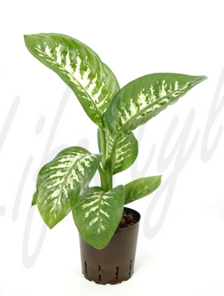
Диффенбахия
(слайд № 16) Диффенбахия (Diffenbachia)
Ее родина - Бразилия. Это растение открыто в XIX веке и получило свое название от фамилии австрийского садовника И. Диффенбаха. Сок этого растения ядовит: если капля его попадет в рот, то вызовет сильный отек языка, что может спровоцировать удушье. Когда - то на ее родине - Антильских островах плантаторы заставляли провинившихся рабов жевать листья диффенбахии. Несчастные люди немели на глазах: у них отнимался язык. Чтобы не повторить участь рабов, достаточно быть внимательными при пересадке и черенковании растения и уж, конечно не пробовать его на вкус,

Конкурс 3. «Шиворот - навыворот» (слайд № 17)

Ведущий: Каждая команда получает конверт. В этом конверте вы получите загадку и буквы. Вам необходимо из букв составить ответ на загадку. Посмотрим, какая команда выполнит быстрее! За правильно составленное слово команда получает максимально 5 баллов.

(слайд № 18)РЬАЕГН – Куст оконный и балконный.
Лист - пушистый и душистый,
А цветы на окне -
Словно шапка в огне. (Герань)

Жюри оценивают конкурс, выставляют оценки и подводят предварительные итоги.

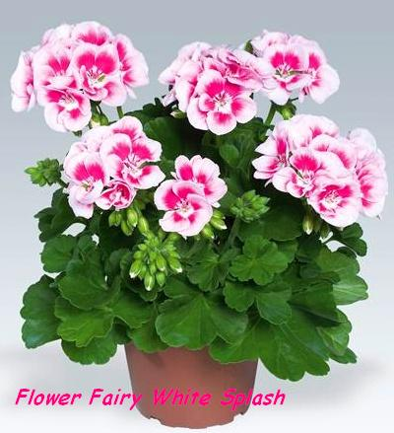
Пеларгония зональная
(слайд № 19) Пеларгония зональная(Pelargonium zonale)
Журавлиный нос. Названа так пеларгония потому, что столбик цветка после опыления похож на журавлиный носик. По-другому это растение называют герань или пеларгония , что означает - журавль, разрастается в длинный " клювик", очень похожий на клюв журавля или аиста. Пеларгонии встречаются разных сортов и видов - зональная, пестролистная, "Метеор", "Мадам Баттерфляй", большецветковая, розовая, душистая и другие.

Пеларгонии выделяют летучие вещества, которые могут вызвать аллергию.

Опунция
(слайд № 20) Небезопасны колючие растения кактусы - Опунции - они имеют форму круглых плоских колючих лепешек, размером в полметра, вырастающих друг из друга в различных направлениях. Опунции образуют большие заросли. Путешественник, попавший в заросли опунций, не находит из них выхода. Опасны они тем, что у них бывают очень мелкие шипы. Такие вопьются - не вытащишь! Кактусы - опунции могут плодоносить. У них появляются малиновые плоды- ягоды, они очень вкусные, но полностью покрытые колючками. Некоторые пробуют на вкус эти плоды и десятки колючек рассыпаются во рту, ощущения непередаваемые.

Конкурс 4. «Лабиринт из лиан» (слайд № 21)


Ведущий: (слайд № 22) Приглашаются по одному игроку от каждой команды. Они получают карточки с лабиринтом. Нужно как можно быстрее его пройти. За правильно пройденный лабиринт и быстроту команда получает 3 балла.

Жюри оценивают конкурс, выставляют оценки и подводят предварительные итоги.

Плющ

(слайд № 23)Растение плющ (по-народному — «мужегон») выживает из дома мужчин: супружеские пары разводятся или конфликтуют, взрослые сыновья уезжают или уходят из дома.

Олеандр обыкновенный
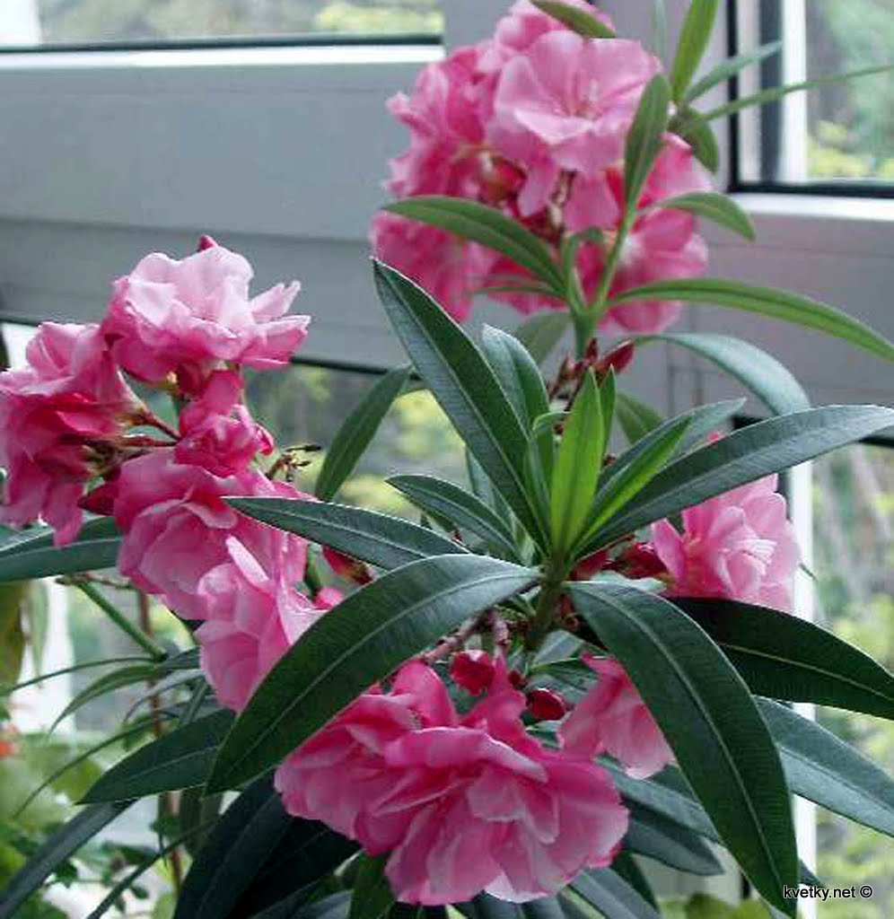
(слайд № 24) Олеандр обыкновенный(Nerium oleander)
Одно из наиболее излюбленных комнатных растений, оказывается ядовито, но это мало кто знает. Дикие племена негров, живших в прошлом столетии у озера Танганьика и по реке Замбези, очень ценили это растение. Белый млечный сок и в особенности семена очень ядовиты, а наконечник стрелы, намазанный соком, поражал насмерть людей и диких зверей. Смерть наступала почти мгновенно, так как этот яд останавливает деятельность сердца. Олеандр- кустарник, усыпанный в пору цветения нежными благоухающими лепестками. Если любую часть растения употребить не по назначению, можно получить серьезные проблемы. Когда армия Наполеона завоевывала Египет, воины травились из-за того, что веточками красивого растения мешали чай. Цветущий олеандр настолько ароматен, что, находясь в комнате, вызывает сильную головную боль и даже головокружение,

Конкурс 5. «Загадочный цветок» (слайд № 25)

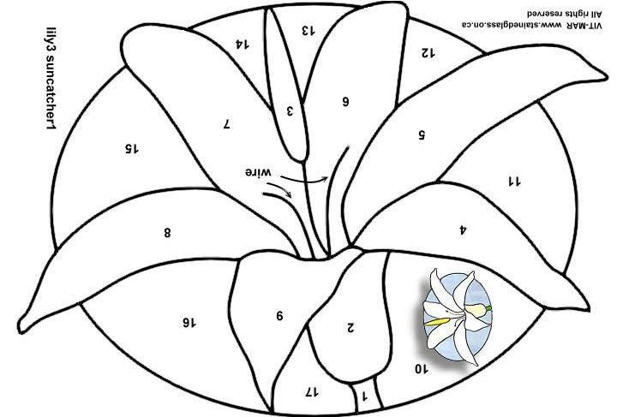
Ведущий: (слайд № 26) Есть много цветов. Они удивительны и интересны. Каждая команда получает изображение цветка, которое нужно собрать из заготовок. Кто быстрее? За правильно собранный цветок и быстроту команда получает 5 баллов.

Жюри оценивают конкурс, выставляют оценки и подводят окончательные итоги. Объявляется и награждается победитель.
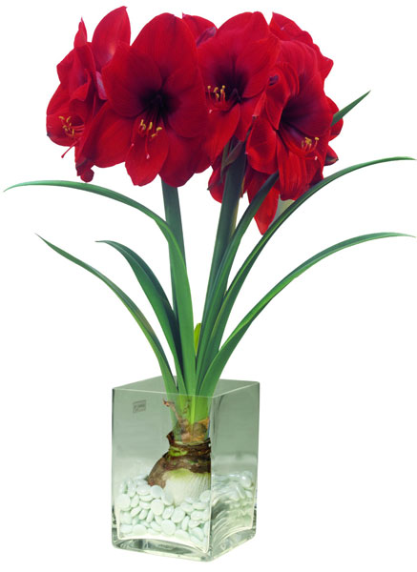

Амариллис прекрасный
(слайд № 27) Амариллис прекрасный (Amaryllis)
Амариллис - имя прекрасной пастушки, описанной в идиллиях греческого поэта Теокрита 2250 лет тому назад. Родина этого растения-Южная Африка. Нас она радуют своей красотой в зимнее время. Но нельзя забывать о том, что от неосторожного обращения с коварной красавцей можно пострадать. Чешуя луковицы растения содержит ядовитые вещества (алкалоиды).
Нужно всегда об этом помнить при пересадке растений.

Ведущий: Существует группа растений, которые считаются опасными для людей. Это растения, которые называют энергетическими вампирами.
(слайд № 28) Например, Монстера. Как считается она буквально выкачивает энергию из человека. Поэтому держать монстеру в жилых помещениях опасно.
Растения лианы тоже забирают энергию у людей, усиливают тоску и одиночество Опасны для дома туя и кипарис энергетика этих растений так тяжела, что не стоит их не только держать в комнате, но даже высаживать рядом с домом.
Так бегонии и фикусу, место в домах, где бывает много людей, оставляющих свои энергии. Эти растения сначала впитывают плохую энергию, уничтожают ее. А потом отдают жилищу только положительную энергию.
Ведущий: (слайды № 29 - 30) Нельзя ставить в спальне возле кровати вазон с папоротником, плющом, хлорофитумом так как появится быстрая утомляемость, есть риск начать чаще болеть и перестать высыпаться.
Кактус наоборот впитывает в себя отрицательную энергию.
Циперус обладает мощным биополем размером около 5 метров и отрицательно влияет на здоровье человека.
Истинными вампирами являются засохшие растения, завядшие цветы в вазах, сухоцветы и особенно искусственные цветы. Необходимо вовремя срезать с комнатных растений сухие листья и больные ветки, отрицательно влияющие на организм и вызывающие застой энергии.
Кстати букеты, даже самые роскошные, не лучшее украшение для дома: лишенное корней растение быстро погибает, отбирая энергию у пространства и людей, находящихся рядом.
Сейчас я ребята расскажу вам о первой помощи при отравлении ядовитыми и ароматическими растениями.
При подозрении на попадание яда растений в организм человека (слайд №31) надо немедленно, не дожидаясь появления признаков отравления, начать оказывать пострадавшему первую помощь. Даже если была самопроизвольная рвота, пострадавшему рекомендуется выпить четыре- пять стаканов теплой воды, детям - из расчета полстакана на каждый год жизни, вызвать рвоту. Если человек находится в бессознательном состоянии рвоту вызывать нельзя. Затем надо принять вещества, препятствующие всасыванию яда в кровь: несколько таблеток активированного угля или его заменители - крахмальный клейстер, два- три яичных белка, размешать в стакане воды, молоко или сухари.
Вызвать рвоту через 15-20 минут. Вместо воды можно дать светло- розовый однопроцентный раствор марганцовки.
При отравлении ароматическими растениями больного рекомендуется вынести на открытое продуваемое место, в случае ослабления дыхания дать вдохнуть нашатырный спирт, затем уложить в постель, согреть. Напоить крепким чаем.
После контакта с растениями вызывающими ожоги, пораженные участки кожи надо обмыть водой с мылом, образовавшиеся пузыри протереть одеколоном или спиртом, наложить чистую повязку. После оказания помощи обратиться к врачу.
Рекомендации (слайд № 32)
Уменьшить количество пеларгоний и на переменах проветривать классные комнаты. Ухаживая за ядовитыми растениями необходимо соблюдать меры предосторожности:
- надевать перчатки при работе с ядовитыми растениями,
- не допускать попадания ядов на кожу и во внутренние органы.
При отравлении растениями необходимо оказать первую помощь и доставить больного к врачу.
Растения вампиры лучше не содержать в спальной комнате, классе.

Спасибо за внимание! (слайд № 33)

Используемая литература:
1. Е.Светлова «К этим цветам - подход особый» Журнал «Мои любимые цветы», №14-2006 год.
2. http://picasaweb.google.com (аппликация «Таинственный цветок»)
3. Картинки грибов (автор и источник заимствования неизвестен)
4. Загадки о комнатных растениях - http://www.5roses.ru
5. Домашнее цветоводство-600 практических советов. Тид «Континент – Пресс», Москва-2001 год
6. И.Верзилин «Путешествие с домашними растениями»Минпросвещение-1990 год.
7. Н.Замятина «Будьте с ними осторожны!» «Изобразительное искусство», Москва,1991 год.
8. Т.К. Певная. Комнатные растения. Энергетические защитники или вампиры Рипол Классик, Москва , 2006 г.

